Районный дистанционный конкурс социальных проектов
«Поколение XXI века: развитие творческого потенциала», посвящённый
70 – летию Победы в Великой Отечественной войне 1941 – 1945 г.г.

«Саратовский край

в годы Великой Отечественной войны»

Автор:
Карлин Дмитрий Сергеевич
обучающийся 7 класса
МОУ «СОШ № 1 г. Ртищево»

Руководитель:
Абдулаева Елена Владимировна
учитель географии и экологии
МОУ «СОШ № 1 г. Ртищево Саратовской области»

Ртищево– 2015
Содержание
Введение……………………………………………………………………. 3
- Перестройка народного хозяйства…………………………………. 5
- Драматический период Саратова 1942 – 1943 г.г. ………………. 6
- «Непростые» подвиги «простых» саратовских людей……………. 8
- Судьба немцев Поволжья……………………………………………. 9
- Ртищевский район в годы Великой Отечественной войны………. 10
Заключение…………………………………………………………………. 13
Используемая литература …………………………………………………. 14

Введение
У каждого региона своя история войны. Свои подвиги, свои герои. На территории Саратовской области не велись военные действия сухопутных армий. В период битвы на Волге она входила в зону оперативного тыла Сталинградского (затем Донского, Юго-Западного и Воронежского) фронта. С сентября 1942 г. по конец 1943 г. Саратовская область находилась на военном положении и сыграла ключевую роль в обеспечении советских войск, сражавшихся под Сталинградом.
Накануне Великой Отечественной войны на территории Саратовского Поволжья проживало более 2,4 миллиона человек. Впервые военные дни в городах и в селах Саратовского края прошли многолюдные митинги, на которых люди заявляли о своей готовности защищать Родину. В Саратове на митинге 22 и 23 июня присутствовало 82800 человек, выступило 837 человек. Одним из самых заметных проявлений народного патриотизма в начале войны было массовое добровольное движение. С 23 июня по 12 июля 1941 года в Саратовские военкоматы поступило свыше 22 тысяч заявлений от добровольцев. За время войны только из числа девушек добровольцами в армию (зенитчицами, телефонистками, медсестрами и т.д.) ушло 6 тысяч человек. В результате двух массовых мобилизаций летом и осенью 1941 года из Саратовского Поволжья было призвано более 300 тыс. мужчин. Всего за период Великой Отечественной войны было мобилизовано более 500 тыс. саратовцев (1890-1927 г.г. рождения), т.е. каждый 4-й житель области.
В это время ушёл на фронт и мой прадед. Был офицером и погиб на поле боя в 1944 году на Украине (по линии папы). Моя прабабушка в военные годы работала в Саратове в военном госпитале. Она выполняла обязанности медицинской сестры. В 1942 году в детский дом попала авиационная бомба, и большая часть детей погибла. прабабушка явилась свидетелем этой страшной трагедии. Она принимала участие в разборе завалов. Оставшихся детей работники забрали с собой в свои семьи. Одним из таких ребёнком и был мой дедушка, которому на тот момент было всего три года. Прадед (отец моего дедушки) работал на одном из военных заводов, позже нашёл деда (своего сына).
Таким образом, для меня данная тема очень близка. С ней связана судьба и история моей семьи. Пока живы в памяти людей события той войны, данная тема будет актуальна т.к. касается почти всех жителей не только нашей области, но и всей страны. Цель работы: показать роль Саратовского края и Ртищевского района в годы Великой Отечественной войны. Для достижения этой цели были выдвинуты следующие задачи:
- Выяснить основные исторические события, происходящие в начале ВОВ в Саратовском крае по различным источникам информации;
- Описать подвиги простых саратовцев годы войны;
- Показать сложную судьбу поволжских немцев;
- Дать оценку Ртищевскому железнодорожному узлу и Ртищевского района в обороне страны;
- Показать подвиг саратовцев на фронтах Великой Отечественной войны.
Всё дальше уходят от нас события тех военных лет и память о них мы должны сохранить в своих семейных архивах, в фотоальбомах, памятниках культуры, и в памяти человека. В моей семье это поддерживается. У нас хранятся вещи военных времён (фотографии, справка о ранении, награды, личные вещи). Составлена родословная семьи, которую я буду продолжать.
Мы, ныне живущие встречая трудности должны помнить о том, что наши предки, находясь в более страшных и сложных условиях, находили в себе силы и мужество, не взирая, на смертельную опасность идти к победе, к достижению поставленной перед собой цели. Для нашего современного поколения это и является проблемой.

- Перестройка народного хозяйства.
Перед трудящимися области встали большие и сложные задачи по перестройке народного хозяйства на военный лад. В Саратовскую область эвакуируются около 100 предприятий, через эвакопункты Саратова проследовало 820 тысяч человек. 28 тысяч жителей Саратова приняли участие в сооружении оборонительных рубежей только осенью 1941 г.
Значительно возросла роль районов Поволжья в народном хозяйстве СССР. В 1942 г. в этих районах объем производства промышленной продукции составил 12 млрд. руб., а в 1943 г.—13,5 млрд. руб. против 3,9 млрд. руб. в 1940 году. Удельный вес районов Поволжья в промышленности СССР вырос за это время в 4 раза. Выпуск валовой продукции на предприятиях Саратовской области за годы войны увеличился вдвое. В корне изменился уже в первый год войны промышленный облик Саратова. Особенно значительным был рост металлообрабатывающей промышленности. Только за 1942 г. объем продукции, выпущенной металлообрабатывающими заводами союзных наркоматов, находившимися в области, вырос по сравнению с 1941 г. в 3,8 раза, более чем в два раза увеличилось количество работающих на этих заводах. Огромную роль в решении задач сельского хозяйства сыграли советские женщины. Если в 1941 г. в Саратовской области на тракторах работали 240 девушек-трактористок, то в 1942 г. 10 тысяч трактористок и 800 комбайнеров, а в 1943 г. 14 тысяч трактористок. В 1941 г. не было ни одной женской тракторной бригады, в 1942 г. работали уже 104 женские тракторные бригады, а в 1943 г. 265 тракторных бригад. Немалую помощь селу оказывали рабочие и служащие городов Саратовской области, а также студенты вузов и учащиеся старших классов школ. Только летом 1942 г. на полях колхозов и совхозов работало около 200 тысяч человек молодежи и школьников, из них 9000 студентов и 16000 школьников г. Саратова. Большой вклад в повышение обороноспособности страны внесла советская интеллигенция. В заводских лабораториях, на кафедрах вузов г. Саратова решались вопросы, имеющие огромное народнохозяйственное и оборонное значение. В годы войны в госпиталях г. Саратова лечились десятки тысяч бойцов и командиров Красной Армии. Самоотверженно работал медицинский персонал области. Благодаря правильной организации лечения и ухода, саратовские эвакогоспитали добивались возвращения в строй 80—90% раненых. Работники искусств г. Саратова с первых же дней войны широко развернули художественное обслуживание фронта, госпиталей и войсковых частей Красной Армии, расположенных в городе и области.
С первых дней войны в Саратове начали действовать ЭГ-1695 и ЭГ-1694. 24 июля было принято решение открыть третий по счёту эвакогоспиталь, получивший впоследствии № 3659. Начальником его был назначен Лев Николаевич Полянский. Вся история здравоохранения г. Энгельса с 1934 г. связана с его именем, именем Почётного гражданина города. В августе 1941 г в госпиталь принял первую партию раненых - 541 человека. 14540 раненых принял эвакогоспиталь только за период дислокации в г. Энгельсе а всего за весь период войны - 27064 раненых. Процент умерших от ран составил только 1,2.
Около тридцати военных школ, училищ и курсов готовили командиров и специалистов для действующей армии. Наиболее известны в Саратове были 1-е и 2-е танковые, пехотное и пограничное училища. Первое Саратовское Краснознамённое ордена Красной Звезды танкотехническое училище имени Героя Советского Союза генерал-майора А.И. Лизюкова создано в 1918 году как военно-инструкторское училище. В годы войны готовило командиров и техников средних и лёгких танков, политбойцов, специалистов горюче - смазочных материалов /ГСМ./. В 1943 -1944 годах произведено два выпуска офицеров для польской и чехословацкой народных армий.
Саратовское военно-пехотное училище (1942 – 1953) в годы войны подготовило около 5 тысяч командиров стрелковых, пулемётных и миномётных подразделений. В числе его воспитанников военных лет Герои Советского Союза Н. Ерощенко и В. Кузьмин, Герой Социалистического Труда писатель Василь Быков, известный кинорежиссер П. Тодоровский. Училищем руководил генерал-майор И.С. Гогунов. Ныне на его базе расположен Военный институт химической защиты.
Саратовский авиационный завод «САЗ» (в то время завод № 292 НКАП) начинает выпуск новейших самолётов ОКБ Яковлева «Як-1». Не смотря, на неоднократные попытки Люфтваффе разбомбить завод, за годы Великой Отечественной войны «Саратовский авиазавод» дал фронту 13 569 боевых машин. Продукцию саратовских авиастроителей в те трудные военные годы знали на всех фронтах. В тяжелейших условиях рабочим и инженерам завода удавалось выпускать истребители, способные на равных сражаться с «мессершмитами» и «фокке-вульфами». Як-3 ОКБ Яковлева, выпускавшийся на «Саратовском авиазаводе» был признан лучшим, в своём классе, боевым истребителем Второй мировой войны.
Именно поэтому это предприятие 28 раз награждалось переходящим Красным знаменем ГКО.
В общей сложности, за все военные годы «САЗом» было выпущено 23 % всех истребителей, изготовленных авиазаводами СССР за этот период.

- Драматичный период Саратова 1942-1943г.г.
Самым драматичным периодом для Саратова и области, стали 1942-1943 года, во время Сталинградской битвы. К началу лета 1942 года, индустриально развитый Саратов и область становится объектом пристального внимания командования Люфтваффе. Уже с 1942 года немецкая авиация наносит удары по цехам САЗ № 292 НКАП (завод «Комбайн»), крекинг-заводу имени С.М. Кирова, нефтебазе ГПЗ-3 , минирует Волгу, бомбит железнодорожный мост в районе Увека, железнодорожные узлы Ртищево и Балашов. С сентября в г. Саратов и области вводится военное положение. Несмотря на то, что город готовился к возможной эвакуации (сотни людей погибли под бомбами фашистских самолетов на одном из отчаливших пароходов), в окрестностях города, с сентября 1942 по февраль 1943 года дополнительно строится 300 километров оборонительных линий. Для борьбы с забрасываемыми к нам парашютно-диверсионными отрядами создаются истребительные батальоны. Огромный вклад в исход сражения за Сталинград внесла железная дорога Саратов - Сталинград, введенная в строй в августе 1942 года, к началу решающих боев за Сталинград. Построенная всего за три месяца дорога оказалась для немецкого командования полной неожиданностью. До сих пор старожилы разъезда Ивановский, поселков Сергиевский, Паницкая, Каменка помнят тот нечеловеческий труд. Всего же для сталинградских фронтов работники Рязано-Уральской и Юго-Восточной железных дорог обеспечили доставку около 300 тысяч вагонов с войсками и снаряжениями. Огромна роль в победе под Сталинградом и «Волжской военной флотилии». Сформированная в октябре 1942 года, она имела базу в Ульяновске, но ее корабли часто ремонтировались в Затоне после десантов, доставки грузов, огневой поддержки войск в условиях минированного фарватера.
Однако, не смотря на бомбардировки, в сентябре во время второго налёта (всего город пережил 2 налёта) разрушен крекинг-завод им. Кирова, город продолжает поставлять все необходимое фронту: самолеты и снаряды для «катюш», автоматы и противотанковые ружья, танковые корпуса, горючее, армейские лыжи и прочее. В самый опасный момент, «за спиной» Сталинграда оказался Саратов, мощный индустриальный центр, ставший опорой в жесточайшем сражении на Волге. В этот напряжённый момент большую роль сыграл небольшой районный центр Саратовской области, город Ртищево, а в частности ртищевское отделение железной дороги. В 1942 году оно стало основным каналом снабжения Сталинградского и Воронежского фронтов. Участки Ртищевского отделения дороги находились в непосредственной близости к Сталинградскому фронту. Ртищево — Балашов — Поворино и Ртищево — Саратов — Урбах — Верхний Баскунчак — Ахтуба — таковы в то время были маршруты продвижения срочных поездов к линии фронта. Кроме того, ртищевские машинисты водили воинские эшелоны в Подмосковье, к Воронежу, на станции Филоново, Арчеда и Качалино Сталинградского фронта. Прикрытие этого важного железнодорожного узла осуществлял 243 ОЗАД и 100 отдельный батальон ВНОС.
Важность ртищевского железнодорожного узла понимало и немецкое командование. Его уничтожение значилось в оперативных планах Верховного командования вермахта. В одной из записных книжек генерал-фельдмаршала Фридриха Паулюса была обнаружена запись: «Считаю ошибкой немецкого командования, что своевременно, в начале войны, не был выведен из строя ртищевский железнодорожный узел, имеющий большое стратегическое значение...»

- «Непростые» подвиги «простых» саратовских людей.
Для защиты волжского неба создается Саратовско-Балаковский дивизионный район ПВО. Защищают Саратов и самолеты трех женских авиаполков, сформированные под руководством знаменитой Марины Расковой. Показательно, что первый «Юнкерс-88» сбила летчица именно одного из этих авиасоединений, В.Хомякова. Пилотом сбитого самолёта оказался командир эскадрильи немецких бомбардировщиков Г. Маа.
Особого упоминания заслуживает сбор средств в Фонд обороны страны гражданами области. Сюда входило многое: работа в выходные дни денежные пожертвования, заготовка зерна и мяса, сбор теплых вещей дли защитников Сталинграда... Однако в первую очередь следует отметить факт приобретения боевой техники на личные средства и передачи ее земляку-фронтовику. 15 декабря 1942 г. саратовский колхозник Ф.П.Головатый за счет личных средств приобрел самолет и в торжественной обстановке передал его летчику Сталинградского фронта Б.Н.Еремину. Его примеру последовало свыше 100 саратовцев, а всего за годы войны 1520 самолетов, выпущенных Саратовским авиазаводом, были оплачены трудящимися области, из них 43 были переданы летчикам-сталинградцам, о чем свидетельствовали надписи на самолетах.
Свыше 500 тысяч саратовцев воевало на различных фронтах Великой Отечественной войны. Около 300 стали Героями Советского Союза, из них 55 участвовали в Сталинградской битве, 47 тысяч человек награждены орденами и медалями, из них 15 – орденом Славы всех трех степеней. Среди героев были летчики и пехотинцы, танкисты и артиллеристы, саперы и моряки. В их числе, выходцы из Саратовской области – генералы И. Панфилов, И. Коровников, Е. Пушкин и И. Масленников, летчики В.Талалихин, Н. Скоморохов, артиллерист А. Шилин, краснофлотец И. Каплунов и многие другие.
В боях за Москву 316-я стрелковая дивизия, которой командовал уроженец города Петровска генерал-майор Иван Васильевич Панфилов, разгромила в пять раз превосходящие ее силы противника. За это дивизия была награждена орденом Красного Знамени и одной из первых удостоена звания гвардейской.
16 ноября 1941 года на заснеженном подмосковном поле разъезда Дубосеково 28 героев-панфиловцев под руководством политрука Василия Клочкова, уроженца села Синодского Воскресенского (ныне Саратовского) района, отбили атаку 50 немецких танков, пытавшихся прорваться к Москве. Осенью 1941 года под Москвой 32-я Саратовская Краснознаменная стрелковая дивизия под командованием полковника В.И. Полосухина пять суток героически сражались на знаменитом Бородинском поле, сдерживая натиск рвавшегося к столице озверелого врага. За выдающиеся подвиги дивизия была преобразована в гвардейскую. Позднее за освобождение Риги она была награждена орденом Суворова.
Подвиг Александра Матросова повторил уроженец села Брыковка Духовницкого района Николай Васильевич Грибанов – Герой Советского Союза.
Золотыми буквами вписано в историю Великой Отечественной войны имя краснофлотца Ильи Макаровича Каплунова, который в дни Сталинградской битвы вступил в единоборство с ротой фашистских танков и вышел из него победителем. Весть о подвиге советского моряка облетела всю страну. Правительство присвоило нашему земляку высокое звание Героя Советского Союза. На месте его гибели поставлен памятник. Родился И.М. Каплунов в деревне Чапушке Аркадакского района.
Нельзя не вспомнить о нашем земляке Николае Михайловиче Скоморохове, уроженца села Белогорское Красноармейского района. До войны он был токарем судоремонтного завода, окончил аэроклуб. А в 1942 году о боевых подвигах знал уже весь фронт. Совершив 600 боевых вылетов, он сбил 46 вражеских самолетов, при этом сам, ни разу не был сбит.

- Судьба немцев Поволжья
К сожалению, в период 1941-1942 г.г произошло событие, которое сломало судьбы десятков тысяч людей. 28 августа 1941 г. появился указ Президиума Верховного Совета СССР "О переселении немцев, проживающих в районах Поволжья". 31 августа Саратовский обком КПСС четко определяет, как это будет сделано. В «Особой папке» за сорок первый год имеется перечень намеченных действий. Уже в начале этого документа, по-видимому, для пресечения произвольного толкования указа говорится: "Довести до сведения райкомов ВКП(б) и исполкомов райсоветов, что переселению подлежат все без исключения немцы, как жители городов, так и сельских местностей, в том числе члены ВКП(б) и ВЛКСМ".
Далее излагалась "техническая" сторона дела. "Начать переселение немцев из области с 3 сентября и закончить 20 сентября 1941 года". Начальника РУжд т. Столяренко партия обязывает "обеспечить точное выполнение графика подачи вагонов для переселяемых немцев", а руководителя УНКВД т. Викторова и начальников райотделов НКВД - обеспечить это переселение "в установленные правительством сроки".
В цитируемом документе был еще один примечательный пункт №5: "В целях предупреждения возможных антисоветских выступлений, диверсионных актов и бегства от переселения со стороны отдельных элементов, обязать райкомы ВКП(б) и исполкомы райсоветов принять исчерпывающие меры к недопущению подобных вражеских действий".
Цифры имеются, и, вполне возможно, в свое время они легли на стол Сталина. Из Саратова переселили 11330 человек (3427 семей), из районов, отошедших к нашей области после ликвидации Республики немцев Поволжья, - 291822 человека (63471 семья), из других районов области - 35063 человека (7958 семей). Сводим эти данные воедино: депортированы 338215 человек (74856 семей). Депортация российских немцев в 1941-42 гг. была самой крупномасштабной и продолжительной депортационной акцией по национальному признаку за все годы советской власти.

- Ртищевский район в годы Великой Отечественной войны.
28 июня 1941 года постановлением Государственного Комитета Обороны СССР район Ртищева объявлялся прифронтовой зоной. Городские и районные власти обязывались принять экстренные и исчерпывающие меры к охране узла и к бесперебойному продвижению поездов с неизмеримо возросшим потоком грузов. На следующий день бюро райкома ВКП(б) утвердило мероприятия по защите от вражеской авиации железнодорожного узла и города.
По распоряжению Государственного Комитета Обороны в начале ноября 1941 года на территории Ртищевского района был сформирован 100-й отдельный батальон воздушного наблюдения, оповещения и связи (ВНОС). Штаб и все службы были сформированы Ртищевским военкоматом, командир, майор Березань, и начальник штаба, капитан Акимов, были присланы из Саратова. Первоначально батальон состоял из мужчин, однако к концу ноября 1941 года почти весь мужской персонал был отправлен на передовую. На смену мужчинам стали призывать девушек. Девушки были уроженками Ртищева и района, Саратова, а также других областей и республик Поволжья. Среди них было много эвакуированных из Прибалтики, Белоруссии, Украины. 8 апреля 1942 года является вторым рождением 100-го батальона.
Штаб батальона первоначально находился в совхозе № 40 «Красный», а затем в здании ртищевской городской почты по улице Пугачёвской (не сохранилось). В здании школы № 3 по улице Пугачёвской был установлен коммутатор. Наблюдательные посты — на городской пожарной вышке (не сохранилась) на улице Почтовой (ныне А. Громова), в совхозах «Выдвиженец» и № 40 «Красный». Пункты связи находились вблизи школы № 1 и примерно в районе нынешней фабрики гигроскопической ваты. Свой боевой путь 100-й батальон закончил в 1945 году во Львове.
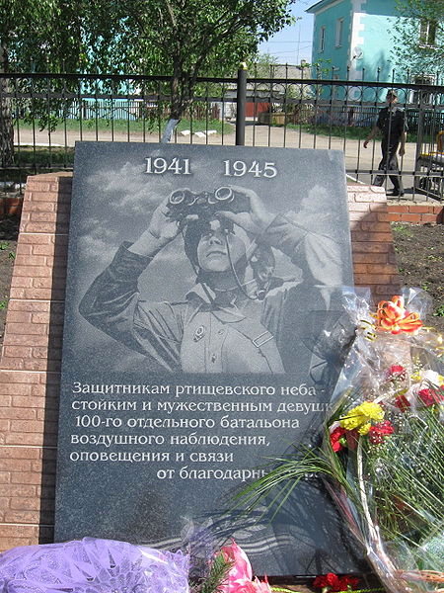
Защитникам Ртищевского небо
Мемориальная доска, посвящённая 100-му отдельному батальону ВНОС (Ртищево)
Мемориальная доска была установлена в мае 2010 года в честь празднования 65 – летия Великой Победы. Мемориальная доска является частью мемориала, посвящённому участникам Великой Отечественной войны

27 апреля 1942 года на противовоздушную оборону Ртищева был поставлен 243-й отдельный зенитный артиллерийский дивизион. На крыше железнодорожного вокзала бойцами артдивизиона были установлены зенитные пулемёты. Зенитные орудия были установлены в городе и его окрестностях.
В конце июня и в течение июля — августа 1942 года противник предпринял ряд налётов на Саратов и на периферийные города, железнодорожные станции, пристани и корабли, в том числе 8 и 9 июля на Ртищево и прилегающие Кистендейский, Аркадакский и Салтыковский районы. В 1943 году, когда фронт отодвинулся на запад и город стал недосягаем для бомбардировочной авиации противника, дивизион был передислоцирован.
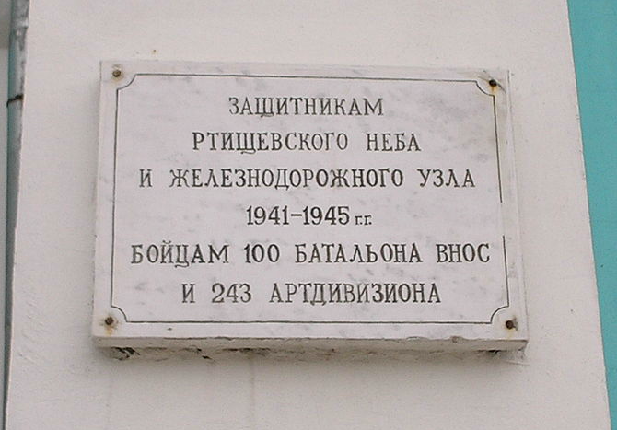
Мемориальная доска, посвящённая 100-му отдельному батальону ВНОС
и 243-му ОЗАД

В мае 1985 г. в городе были торжественно открыты две мемориальные доски – на зданиях Дворца культуры им. В.И.Ленина и районного узла связи. В 1941 – 1942 годах в помещении Дворца был размещён госпиталь. Вторая мемориальная доска посвящена бывшим бойцам 100 – го батальона ВНОС. В день её открытия 10 мая у здании районного узла связи состоялся многолюдный митинг, на котором присутствовали бывшие фронтовики, приехавшие в Ртищево со всех концов страны.
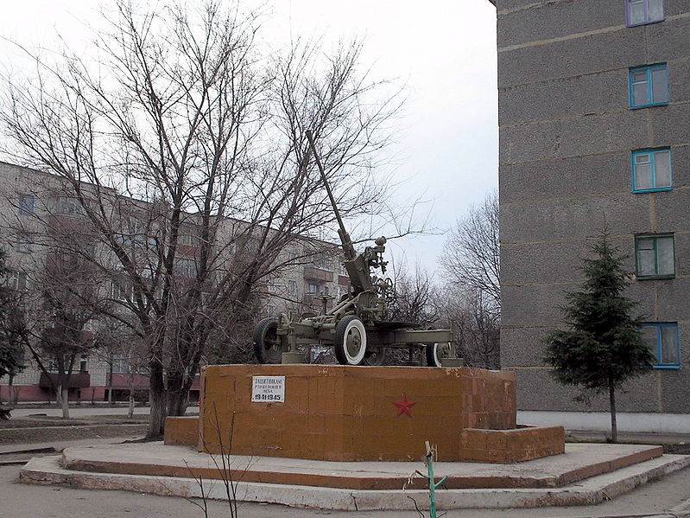
В 1985 году на перекрёстке улиц Левице и Красной, напротив городского парка культуры и отдыха, в честь — 243-го отдельного зенитного артдивизиона и 100 батальона воздушного наблюдения, оповещения и связи, защищавших в годы Великой Отечественной войны ртищевский железнодорожный узел от налётов немецкой авиации, был открыт памятник «Защитники ртищевского неба 1941—1945». Он представляет собой 37-миллиметровую зенитную пушку, установленную на восьмигранном постаменте.
В здании МОУ «СОШ № 7» г. Ртищево располагается музей «Боевой славы». Руководителем музея является учитель немецкого языка Александра Степановна Овчинникова – бывший классный руководитель моего папы в годы школьной жизни (1982 -1987 годы). В музее целый зал, посвящённый 100 – му батальону. А.С. Овчинникова многие годы искала по всей стране, странам зарубежья участников 100 –го батальона. И в 1983 году такая встреча состоялась. Мы ученики школ города и района являемся постоянными посетителями этого музея. Прошло уже много лет, а А.С. Овчинникова продолжает активно собирать материал по музею, сотрудничает с Саратовским краеведческим центром «Поиск».

Заключение.
Саратовский край, его жители, героические подвиги не могли не пройти не заметно для страны. Они были замечены писателями, художниками, режиссерами фильмов.
Однако существует много фактов, связанных с историей Великой Отечественной войны и имеющих непосредственное отношение к нашему областному городу, о которых большинство саратовцев не слышали и даже не догадываются.
Всем известно, что ночное небо в годы войны защищали женщины-авиаторы, легендарные «ночные ведьмы» под руководством знаменитой Марины Расковой, сформировавшей в Саратове единственные в мире женские авиационные полки. Поэтому наш город периода Великой Отечественной войны традиционно ассоциируется с их бомбардировками передовой противника.
Например, героическая киноповесть о войне по мотивам одноименной пьесы Константина Симонова «Парень из нашего города». Своей популярностью фильм обязан образу Сергея Луконина в исполнении Николая Крючкова. По сценарию главный герой - действительно парень из нашего города, уроженец Саратова. После его отъезда на учебу в танковую школу, в Саратове остается его невеста Варенька. Родной город для героя Крючкова выбран автором не случайно, ведь Константин Симонов провел свои детские годы в Саратове, здесь же закончил одну из школ-семилеток, и, судя по всему, город оставил неизгладимый след в его душе.
Со всеми важнейшими стратегическими операциями русских войск в ходе Великой Отечественной войны неразрывно связано имя Георгия Константиновича Жукова. Но мало кто знает, что Маршал Победы в годы Гражданской войны встретил в Саратове свою любовь. Мария Волохова выхаживала раненого Георгия Жукова в саратовском лазарете.
Самые известные произведения о войне кинорежиссера Петра Тодоровского и писателя Василя Быкова «родом» из Саратова. Летом 1943 года, когда война была в самом разгаре, Петр Тодоровский стал курсантом Саратовского военно-пехотного училища. Это же учебное заведение окончил и Василь Быков, в большинстве произведений которого действия происходят во время Великой Отечественной войны.
Не так давно на телеканалах транслировался сериал «Курсанты» по биографической повести Петра Тодоровского «Вспоминай, не вспоминай». Как говорит сам знаменитый кинорежиссер, «в каждом моем фильме есть какие-то воспоминания, истории, характеры людей, которых я встречал в своей жизни». Не трудно догадаться, что и основное действие сериала происходит в Саратове зимой 1942 года одном из тыловых военных училищ.
И таких интересных фактов можно обнаружить сотни.
Используемая литература:
- А.А.Громов «Ртищево – перекрёсток России». Изд. – «Саратов» - 1992 г.
- Газета «Перекрёсток России», подборка номеров газеты за 2010 -2011г.г.
- Интернет – ресурсы:
http://www.saratovmer.ru/pobeda65let/akciya65let/
http://vest.sar-city.ru/content/view/1748/
http://saratov.rusarchives.ru/exhib/Victory60/page2.html
http://www.aviaport.ru/digest/2006/05/03/104322.html
http://ru.wikipedia.org

